A、B、C、D、E、F分别是初中化学常见的物质。其中A为气体单质， B为红棕色固体，D、E、F均由三种元素组成，且含一种相同元素。它们之间的关系如下图所示。（图中“—”表示两端的物质能发生化学反应；“→”表示物质间存在转化关系“”表示两种物质可以相互转化）

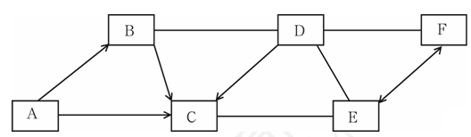

（1）A的化学式为（ ）

A.CO2 B. H2SO4 C.CO D. O2

（2）C的化学式为（ ）

A.CO2 B. H2SO4 C.CO D. O2

（3）D的化学式为（ ）

A.CO2 B. H2SO4 C.CO D. O2

（4）D和E 反应的基本类型为（ ）

A. 化合反应 B. 分解反应 C. 置换反应 D. 复分解反应

（5）E→F转化的化学反应方程式为（ ）

A. 2NaOH＋CO2＝Na2CO3＋H2O

B. Ca（OH）2＋Na2CO3＝CaCO3↓＋2NaOH

C. Ba（OH）2＋Na2 CO3＝ BaCO3 ↓＋2NaOH

D. NaOH＋HCl＝NaCl＋H2O

解析：

从“B为红棕色固体”突破，则物质B是氧化铁，进而可知，物质A是氧气，物质C是二氧化碳。物质D既能和物质B反应，又能转化成物质C，则D是酸；E 既能和C反应，又能和D反应，则E是碱，F是碳酸盐。

答案：（1）D；（2）A；（3）B；（4）D；（5）A